О внесении изменений в решение Уланского районного маслихата от 28 декабря 2020 года № 427 "Об утверждении Плана по управлению пастбищами и их использованию по Егинсускому сельскому округу на 2021-2022 годы"
Решение Уланского районного маслихата Восточно-Казахстанской области от 27 декабря 2021 года № 114
Уланский районный маслихат РЕШИЛ:

1. Внести в решение Уланского районного маслихата 28 декабря 2020 года № 427 "Об утверждении Плана по управлению пастбищами и их использованию по Егинсускому сельскому округу на 2021-2022 годы" (зарегистрировано в Реестре государственной регистрации нормативных правовых актов за номером 8146) следующие изменения:

приложения 1, 2, 3, 4, 5, 6 к Плану по управлению пастбищами и их использованию в Егинсуском сельском округе на 2021-2022 годы изложить в новой редакции, согласно приложениям 1, 2, 3, 4, 5, 6 к настоящему решению.
2. Настоящее решение вводится в действие по истечении десяти календарных дней после дня его первого официального опубликования.
Секретарь Уланского районного маслихата | Г. Калиева

Приложение 1 к решению
Уланского районного маслихата
от "27" декабря 2021 года
№ 114

Приложение 1
к Плану по управлению
пастбищами и их
использованию
в Егинсуском сельском округе
на 2021-2022 годы
Схема (карта) расположения пастбищ на территории Егинсуского сельского округа в разрезе категорий земель, собственников земельных участков и землепользователей на основании правоустанавливающих документов

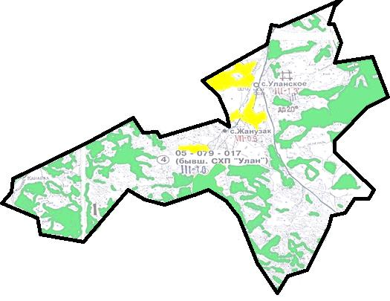

Условные обозначения:

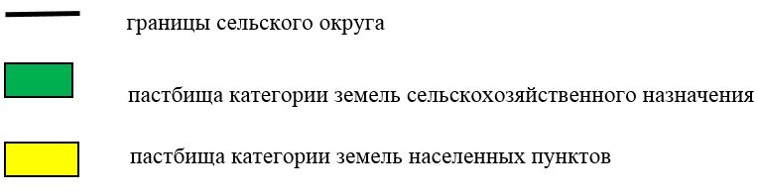

Список собственников земельных участков, прилагаемый к схеме (карте) расположения пастбищ Егинсуского сельского округа
№ | Наименование собственника | Площадь пастбищ (га) | Наличие скота по видам (голов)
 |  |  | КРС | МРС | Лошади
1. | Айдабулов Исламбек Сабырбаевич | 322,3 | 280 | 290 | 6
2. | Аубакиров Алдияр Акылбекович | 120 | 0 | 0 | 0
3. | Сулейменов Мырзабек Темирханулы | 139 | 331 | 0 | 60
4. | Товарищество с ограниченной ответственностью "Бірлестік-Бөктер" | 400,4 | 55 | 330 | 95
Список землепользователей земельных участков, прилагаемый к схеме (карте) расположения пастбищ Егинсуского сельского округа
№ | Наименование землепользователя | Площадь пастбищ (га) | Наличие скота по видам (голов)
 |  |  | КРС | МРС | Лошади
1 | Агзамов Килымбек Ауесканович | 6,5 | 5 | 0 | 13
2 | Агзамова Гуляем Сакеновна | 364 | 0 | 0 | 0
3 | Айдабулов Исламбек Сабырбаевич | 467,8 | 280 | 290 | 6
4 | Акенева Жанат Калелевна | 25,7 | 0 | 0 | 0
5 | Акимбаев Ермек Мухаметкалиевич | 5,5 | 8 | 15 | 0
6 | Акмалов Оралгазы Нуралленович | 231,7 | 16 | 0 | 0
7 | Ануарбеков Оралкан | 23,2 | 0 | 0 | 0
8 | Аришев Мирхат Маратович | 79,1 | 10 | 0 | 10
9 | Асқабылов Бейбіт Советұлы | 218,7 | 87 | 345 | 199
10 | Ахметжанов Кабдулла Бигалиевич | 46,6 | 0 | 0 | 0
11 | Ахметжанов Турсынбек Агланович | 645,4 | 243 | 1250 | 630
12 | Ашимов Аглан | 137,7 | 0 | 0 | 0
13 | Бадигулов Курмангазы Акатаевич | 326,1 | 78 | 405 | 37
14 | Базарбек Мұхтар | 228,8 | 9 | 0 | 0
15 | Байжуминов Бейбткан Дауктанұлы | 308,5 | 14 | 0 | 1
16 | Букенов Ержан Сакенович | 364 | 0 | 0 | 0
17 | Бухарбаев Кайрат Каисарьянович | 1172,2 | 0 | 0 | 137
18 | Бұтабаев Сайлаубек Садықұлы | 314,4 | 34 | 0 | 22
19 | Дауытов Кадырбек Аскербекович | 246 | 100 | 520 | 100
20 | Елеусизов Мурат | 101,3 | 77 | 580 | 67
21 | Жанабаев Нуржан Ержанович | 116 | 194 | 382 | 147
22 | Жумакаев Таңат Маратұлы | 364 | 0 | 0 | 0
23 | Иманмазатов Саин Агланович | 5,1 | 2 | 10 | 1
24 | Ислямов Баглан Толеуханович | 36,3 | 9 | 25 | 5
25 | Калиев Турарбек Естемесулы | 0,2 | 6 | 5 | 0
26 | Камалиев Болат Баубекович | 230 | 0 | 0 | 0
27 | Касымханов Марат Токтажанович | 103,3 | 0 | 0 | 0
28 | Кожамсеитов Дулат Мадениетович | 103,3 | 11 | 0 | 4
29 | Кожамсеитова Бакытгуль Мадениетовна | 76 | 0 | 0 | 0
30 | Коишинов Жанболат Кадесович | 35,3 | 7 | 18 | 17
31 | Коммандитное товарищество "Мура" | 947,7 | 0 | 0 | 0
32 | Крыкбаев Сейтжан Мукылкенович | 74,6 | 10 | 10 | 3
33 | Кумарбекова Галия Токторкановна | 174,9 | 7 | 45 | 13
34 | Кунафин Орал Өтегенұлы | 51,2 | 0 | 250 | 94
35 | Кунафина Ардақ Сайлауқызы | 21,2 | 30 | 0 | 0
36 | Курманов Килимхан Магаукенович | 1097,9 | 184 | 590 | 141
37 | Кучеров Мураткан | 59,2 | 0 | 0 | 0
38 | Қайранов Талғатбек Анварбекұлы | 354,8 | 0 | 0 | 164
39 | Қожамсеитов Базарғали | 118,9 | 15 | 15 | 3
40 | Құсайынов Әмірхан | 144 | 25 | 252 | 110
41 | Мамыр Іргебай | 2,9 | 17 | 0 | 1
42 | Мауышов Серик Жунусович | 73,2 | 20 | 27 | 0
43 | Маширова Гульфайраз Корганбековна | 119,6 | 50 | 0 | 1
44 | Мейрбаев Есен Абилтаиевич | 303,8 | 55 | 330 | 95
45 | Мукантаев Сатыбалды | 415,8 | 36 | 30 | 2
46 | Мурсалимов Есенбек Мубаракович | 311,8 | 170 | 557 | 5
47 | Мусин Бакытхан Ашимжанович | 47,9 | 12 | 30 | 30
48 | Мухамадиев Руслан Толеуханұлы | 410,9 | 24 | 0 | 6
49 | Мухамадиева Гулдарига Толеухановна | 364 | 13 | 0 | 14
50 | Мырзагалиев Базар Мырзагалиевич | 80,4 | 7 | 48 | 54
51 | Мырзағалиұлы Серік | 755,2 | 61 | 93 | 37
52 | Нуралин Кайрат Советканович | 223,7 | 114 | 75 | 49
53 | Нурмуханов Мурат (умер) | 171,9 | 20 | 35 | 34
54 | Нысанов Дулат Калиякперович | 51,3 | 10 | 10 | 6
55 | Омаров Адилбек Жаканович | 60 | 8 | 0 | 0
56 | Оразхан Мамырбек | 4,8 | 20 | 15 | 2
57 | Орынбаев Арапбай Ахмедович | 35,8 | 0 | 0 | 0
58 | Производственный кооператив "Сельскохозяйственный производственный кооператив "Достар" | 1446,5 | 0 | 0 | 0
59 | Райхан Алтынхан | 234,7 | 0 | 0 | 0
60 | Рахишев Бейбт Габбасович | 19,43 | 3 | 0 | 0
61 | Режабалиев Илхамжан Мамадалиевич | 1005,6 | 0 | 0 | 0
62 | Сагатов Нуртилек Мейрамгазинович | 797,1 | 0 | 0 | 0
63 | Садуакасов Мерхат Богембаевич | 26,8 | 155 | 594 | 1
64 | Сайлыбаев Амангельды Сейтжанович | 710,6 | 155 | 0 | 150
65 | Сапарғалиева Күлзайра | 52,4 | 7 | 10 | 4
66 | Сартаев Женис | 252,5 | 64 | 305 | 31
67 | Сейтказин Ержан Хапезович | 279,6 | 166 | 1332 | 156
68 | Сулейменов Мырзабек Темирханулы | 204,9 | 331 | 0 | 60
69 | Сулейменова Майгул Куандыковна | 82,2 | 5 | 0 | 0
70 | Сыдыкова Альбина Бейбутовна | 700 | 0 | 0 | 0
71 | Төлегенов Ерлан Төлегенқлы | 39 | 23 | 4 | 26
72 | Тастенов Ержан Ленинбекулы | 39,1 | 4 | 0 | 1
73 | Темирханов Базарбек Темирханович | 314 | 0 | 0 | 0
74 | Темирханова Ольга Михайловна | 204,9 | 331 | 0 | 60
75 | Товарищество с ограниченной ответственностью  "EXWORKS-TRADE ASSOCIATION" | 132 | 0 | 0 | 0
76 | Товарищество с ограниченной ответственностью "АТАТ" | 572 | 0 | 0 | 0
77 | Товарищество с ограниченной ответственностью "БМ АРЛАН" | 1190,2 | 0 | 0 | 0
78 | Товарищество с ограниченной ответственностью "Ерқан" | 454 | 60 | 0 | 7
79 | Товарищество с ограниченной ответственностью "Ескі қанай" | 953,9 | 0 | 0 | 40
80 | Товарищество с ограниченной ответственностью "инкар плюс" | 1270,8 | 0 | 0 | 0
81 | Товарищество с ограниченной ответственностью "МЫРЗАТ" | 217 | 0 | 0 | 0
82 | Товарищество с ограниченной ответственностью "Промстрой" | 147,3 | 0 | 0 | 0
83 | Товарищество с ограниченной ответственностью "СЕКЕ-НУР" | 1350 | 0 | 0 | 0
84 | Товарищество с ограниченной ответственностью "фермерское хозяйство сібе" | 230,2 | 0 | 0 | 0
85 | Токсеитов Нуржан Тлеужанович | 817,5 | 0 | 0 | 0
86 | Туменбаев Айназар Калибекович | 272,1 | 126 | 0 | 4
87 | Тусипхан Камаш | 1,3 | 5 | 0 | 0
88 | Хамзин Асылбек Ануарбекович | 98,6 | 10 | 0 | 0
89 | Хасенов Сержан Слетұлы | 532,6 | 11 | 50 | 88
90 | Хасенов Талгатбек | 220,6 | 0 | 0 | 0
91 | Хасенов Тлеужан Слетович | 66 | 0 | 0 | 0
92 | Шаганбай Кенжебек | 37,64 | 10 | 59 | 13
93 | Шакеров Марат Шынгысович | 76 | 0 | 0 | 0
94 | Шатиулы Женис | 273 | 30 | 10 | 0
95 | Ыбрай Бақытжамал | 228,8 | 8 | 0 | 0
Расшифровка аббревиатур:
КРС - крупный рогатый скот;
МРС - мелкий рогатый скот.

Приложение 2 к решению
Уланского районного маслихата
от "27" декабря 2021 года
№ 114

Приложение 2
к Плану по управлению
пастбищами и их
использованию
в Егинсуском сельском округе
на 2021-2022 годы
Приемлемые схемы пастбищеоборотов

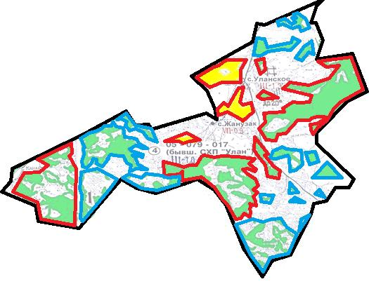

Условные обозначения:

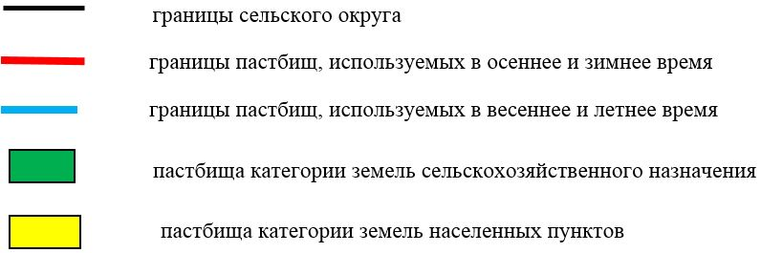

Приложение 3 к решению
Уланского районного маслихата
от "27" декабря 2021 года № 114
Приложение 3
к Плану по управлению
пастбищами и их
использованию
в Егинсуском сельском округе
на 2021-2022 годы
Карта с обозначением внешних и внутренних границ и площадей пастбищ

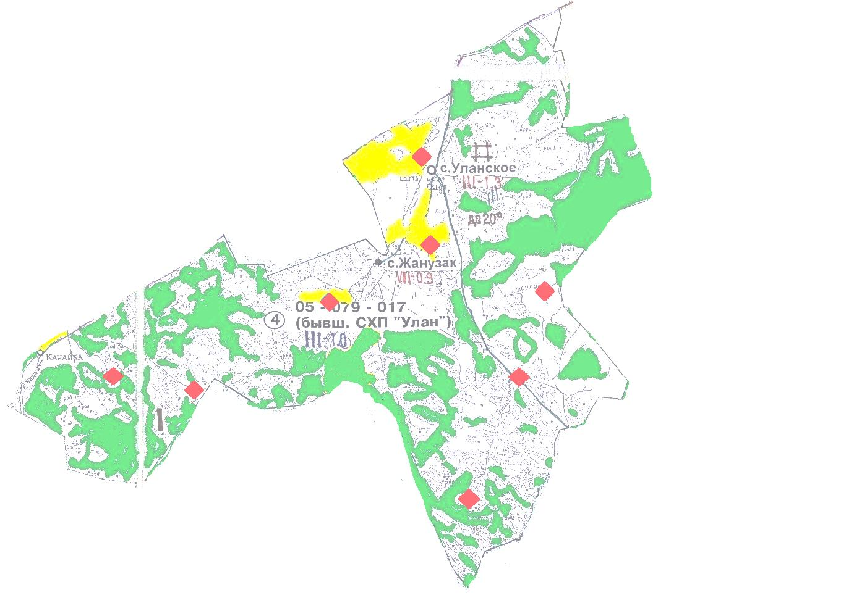

Условные обозначения:

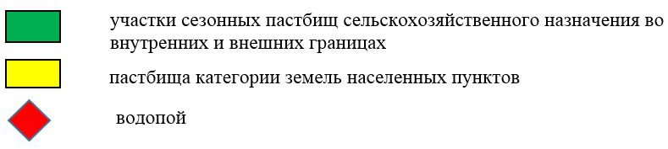

Приложение 4 к решению
Уланского районного маслихата
от "27" декабря 2021 года № 114
Приложение 4

к Плану по управлению
пастбищами и их
использованию
в Егинсуском сельском округе
на 2021-2022 годы
Схема доступа пастбищепользователей к водным источникам

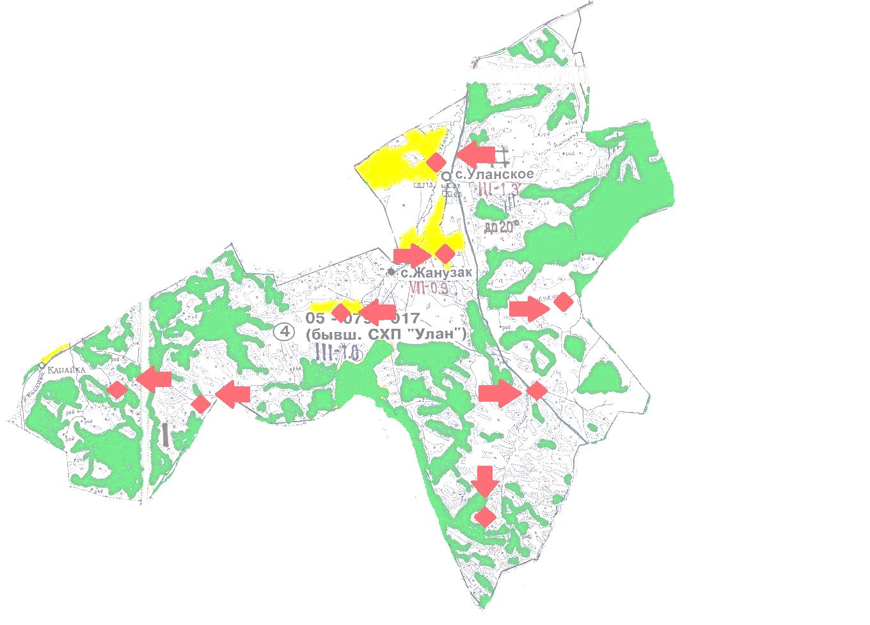

Условные обозначения:

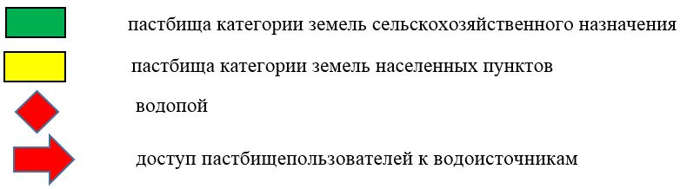

Приложение 5 к решению
Уланского районного маслихата
от "27" декабря 2021 года № 114

Приложение 5
к Плану по управлению
пастбищами и их
использованию
в Егинсуском сельском округе
на 2021-2022 годы
Схема перераспределения пастбищ для размещения поголовья сельскохозяйственных животных физических и юридических лиц у которых отсутствуют пастбища и перемещение его на предоставляемые участки

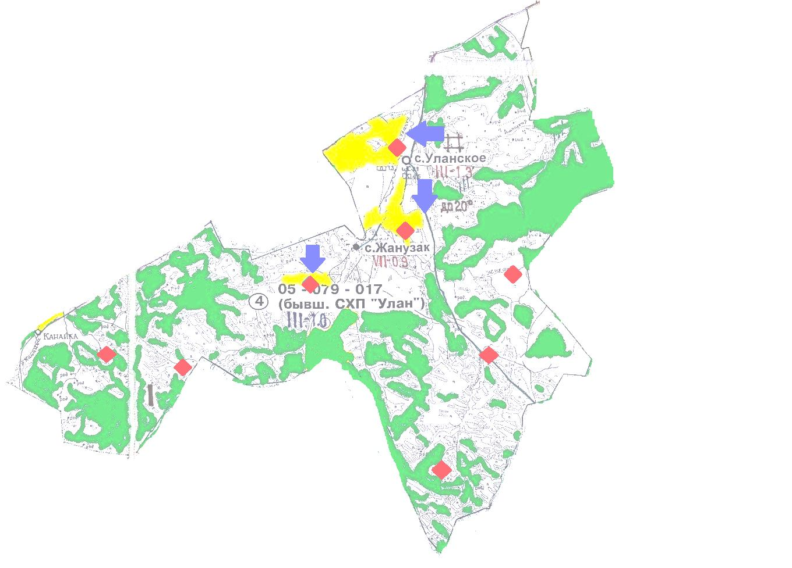

Условные обозначения:

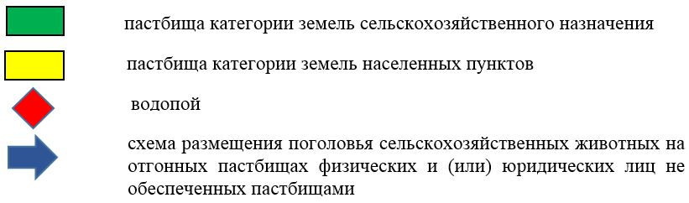

Приложение 6 к решению
Уланского районного маслихата
от "27" декабря 2021 года № 114

Приложение 6
к Плану по управлению
пастбищами и их
использованию
в Егинсуском сельском округе
на 2021-2022 годы
Схема размещения поголовья сельскохозяйственных животных на отгонных пастбищах физических и юридических лиц

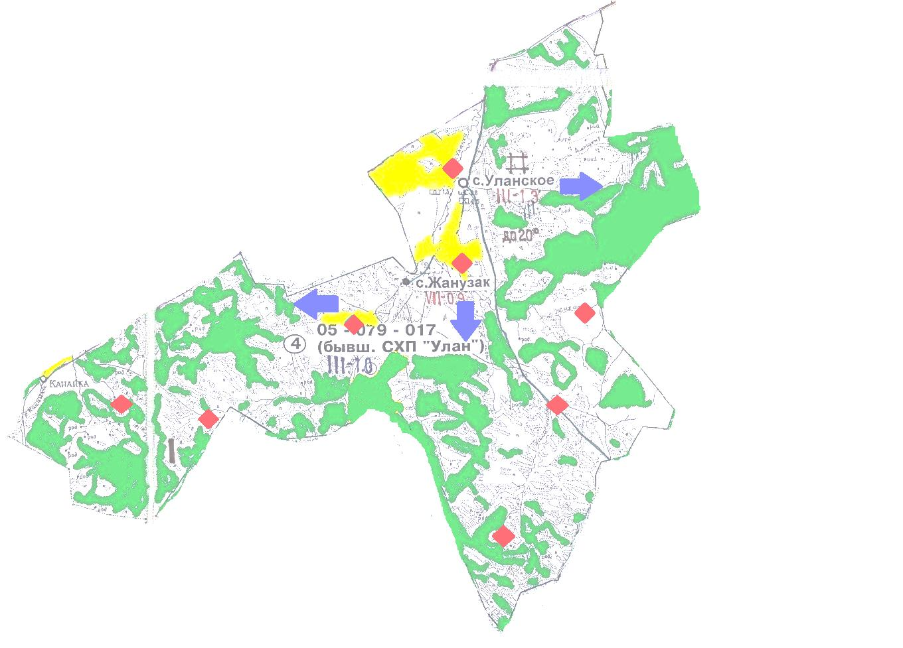

Условные обозначения:

© 2012. РГП на ПХВ «Институт законодательства и правовой информации Республики Казахстан» Министерства юстиции Республики Казахстан

